

EDITAL Nº 005/2020-PPA

|  |  |
| --- | --- |
|  | A Profª. Drª. Olga Maria Coutinho Pépece, coordenadora do Programa de Pós-Graduação em Administração, no uso de suas atribuições legais e estatutárias. |

Considerando a Res. nº 051/2017-CI/CSA (regulamento do PPA).

Considerando o Edital nº 023/2018-PPA, que trata da abertura de vagas para o Processo Seletivo de Alunos Não-Regulares para o semestre 1/2020.

Considerando os Editais nº 031/2019.

TORNA PÚBLICO:

Ficam homologadas as inscrições dos candidatos abaixo relacionados, para o Processo Seletivo de Alunos Não-Regulares do **DOUTORADO** do Programa de Pós-Graduação em Administração, da Universidade Estadual de Maringá, conforme seguem:

|  |  |
| --- | --- |
| Nº | Nome Completo (em ordem alfabética) |
|  | Danieli Pinto |
|  | Joice Carla de Oliveira Corgosinho |
|  | Juliane Campos Correa |
|  | Lair Barroso Arraes Rocha Silva |
|  | Layla Gabrielly Jardim Olivatti |
|  | Luísa Millan Rupp |
|  | Solange Maria Debastiani |

**DO CRONOGRAMA (COM ATUALIZAÇÕES):**

O processo de seleção obedecerá ao seguinte calendário*:

|  |  |
| --- | --- |
|  |  |
| **Edital de resultado final da classificação por disciplina:** | **13 de março de 2020** |
|  |  |
| **Matrícula dos candidatos selecionados (1ª Chamada)** | **17 de março de 2020** |
|  |  |
| **Matrícula Suplentes (se houver)** | **18 de março de 2020** |
|  |  |
| **Início das aulas:** | **30 de março de 2020** |

(*) As datas poderão ser alteradas pela Comissão do Processo Seletivo, se necessário, mediante publicação prévia no site.

PUBLIQUE-SE.

Maringá, 06 de março de 2020

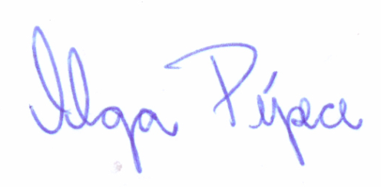

Profª. Drª. Olga Maria Coutinho Pépece

Coordenadora do Programa de Pós-Graduação em Administração